प्रहरी प्रधान कार्यालय
प्रेस विज्ञप्ति
२०७३-०१-१६

केन्द्रीय अनुसन्धान ब्युरो, महाराजगञ्ज

“दण्डहिनता विरुद्ध CIB को अभियान”

२१ बर्ष पुरानो कर्तव्य ज्यान मुद्दाका फरार अभियुक्त जेल चलान

आजभन्दा २१ बर्ष अगाडी मिति २०५२/६/२७ गते राति अन्दाजी १०:३० बजेको समयमा का.जि.का.म.न.पा. ठमेल स्थित रेगी पवमा इटालियन नागरिक वर्ष २१ को डेभिड क्यारारोलाई कुटपिट तथा चक्कु प्रहार गरी कर्तब्य गरी हत्या गर्ने कार्यमा संलग्न भई फरार रहेका जि.मनाङ, ङावल गा.बि.स.वडा नं ७ घर भई हाल का.जि.का.म.न.पा. वडा नं. १६, ठमेल बस्ने वर्ष ४० को सण्डुप घले,टाँसी भोटे गुरुङ भन्ने टाँसी गुरुङ लाई मिति २०७२।१२।१९ गते का.जि.का.म.न.पा. वडा नं. १६, Z-street स्थित Hotel Courtyard बाट पक्राउ गरी बिभिन्न मुद्दाहरुमा अनुसन्धान गरि सम्मानित काठमाण्डौ जिल्ला अदालतमा पेश गरीएकोमा सरकारी छाप दस्तखत कीर्ते मुद्दामा मिति २०७३।०१।१५ गते रु १०,००० धरौटी माग भएको र कर्तव्य ज्यान मुद्दामा मिति २०७३।०१।१६ गते पुर्पक्षको लागि सम्मानित अदालतको आदेशले कारागार कार्यालय जगनाथदेवलमा थुनामा पठाईएको छ ।
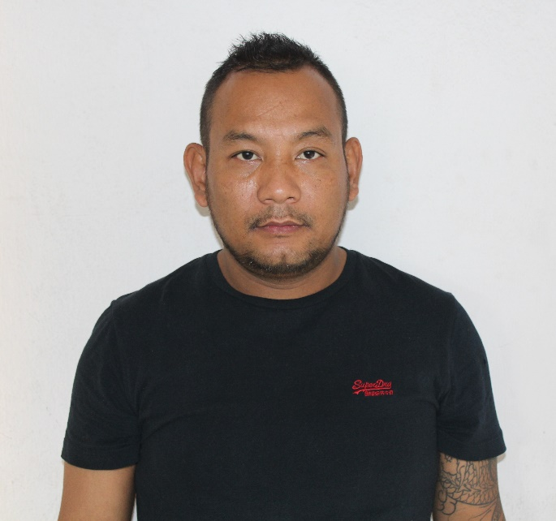

मिति २०७३।०१।१६ गते ।
थप जानकारीको लागि: प्र.उ दिवेश लोहनी (९८५११३१८२१)

